

**PROGRAMA EXTRACURRICULAR VIDA ESTUDIANTIL**

**San Pedro Sula, 13 de octubre del 2025**

* Karol María Borjas Ortega – Presidenta
* Ciencias sociales y administrativas Marketing y negocios internacionales
* Segundo años e iniciando mis clase de 3er año
* 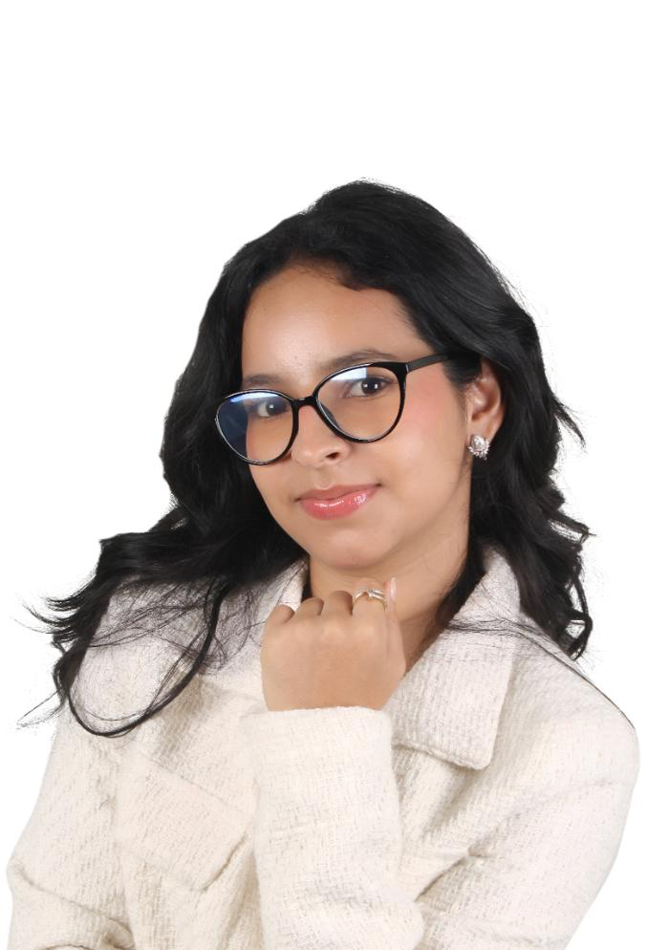

**Mi historial de liderazgo habla por sí mismo**

* **Presidenta con experiencia comprobada:** Goberné con éxito mi escuela y luego mi colegio. No solo gané una elección, **manejé presupuestos, organicé eventos y solucioné problemas reales.**
* **Campeona de Debates:** Representé HIBS y fuí **INVICTA en competencias intercolegiales.** En el mundo de las ideas, **no me rindo, negocio y gano.**
* **Conectada con el Mundo Real:** Miembro activa como secretaria del club de debates UNITEC e **invicta hasta a el día de hoy.** No solo hablo de la universidad, **traigo experiencias de fuera.**
* **Fui Representante en el Congreso Juvenil,** donde **aprendí cómo se transforman las ideas en leyes** y cómo se negocia en los más altos niveles.
* **Fundadora de KrolStudio en ig @bykrol.co un por ahora pequeño negocio que con experiencia y liderazgo buscaré expandir mas adelande.**

**Soy la candidata que no necesita prometer lo imposible, porque tengo el historial para lograr lo posible.**  
**Vota por resultados. Vota por experiencia.**

Principales propuestas o plan de trabajo

* **Deja de reinventar la rueda. Enfócate en crear, no en sufrir.  
  Con el Banco de Proyectos, tu éxito académico tiene un ATAJO ACADÉMICO, donde podrás ver proyectos académicos EXITOSOS, de estudiantes avanzados para que vos podas consultar con ejemplos de calidad, inspirarte y entender el nivel de exigencia real.**
* Tu talento merece escenarios más grandes. Nosotros ponemos los contactos y la gestión.
* Aprende de quienes ya lograron lo que tú quieres. Un stop a lo **teórico.** Traeremos a egresados de empresas top para workshops **donde aprenderás habilidades que buscan los reclutadores y que aprendas como manejarla para contratar.**
* **Tu red de contactos comenzará desde la universidad.**

Hobbies

**Mis pasatiempos son el reflejo de mi carácter:**

* Los **debates** y la **política** nutren mi mente estratégica y mi capacidad para construir argumentos sólidos.
* El **tenis** me está enseñando paciencia, disciplina y la humildad de ser principiante nuevamente.
* **Equitación** exige conexión, liderazgo suave y confianza.
* **Viajar** expande mi perspectiva, recordándome que siempre hay más por aprender y explorar.

No son solo hobbies; son las experiencias que forman a una líder completa, resiliente y con una visión global.

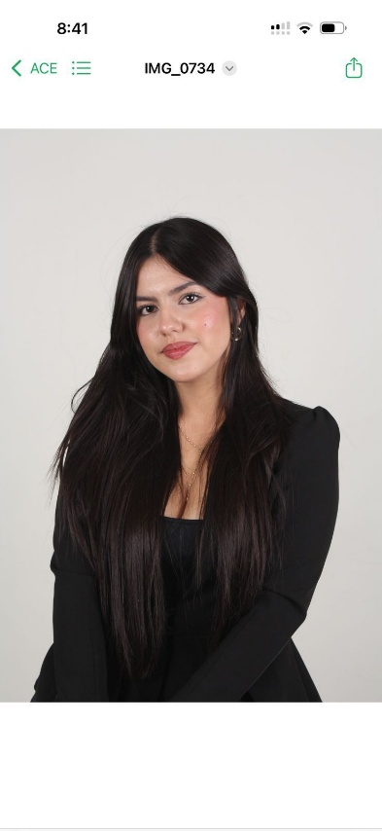

•⁠ ⁠Emely Mariela Paz Pineda - VicePresidente

•⁠ ⁠Mercadotecnia y Negocios Internacionales

•⁠ ⁠Tercer año

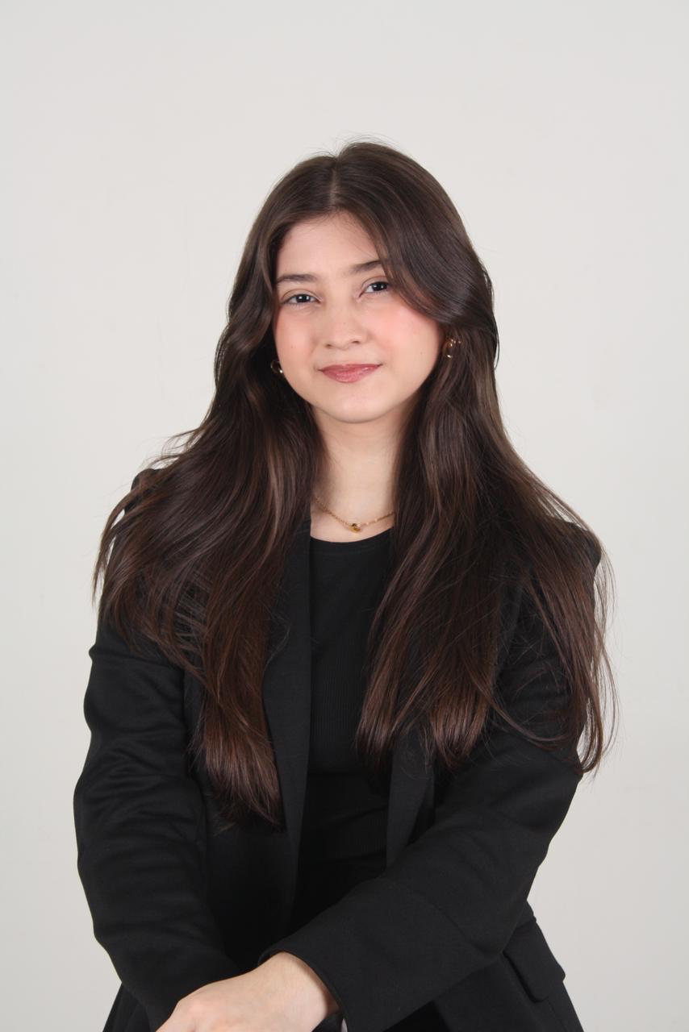

•⁠ ⁠Coordinadora de Relaciones Públicas en la asociación de Asebec

•⁠ ⁠Fortalecer la participación estudiantil y el aprendizaje práctico de los estudiantes de Mercadotecnia a través de proyectos, talleres y actividades que promuevan la creatividad, la innovación y el liderazgo profesional.

•⁠ ⁠⁠repostería, fotografía, leer, escuchar música

Keneth Fernando Reyes Santiago - **Embajador de primer ingreso**

Mercadotecnia y negocios internacionales

2do año

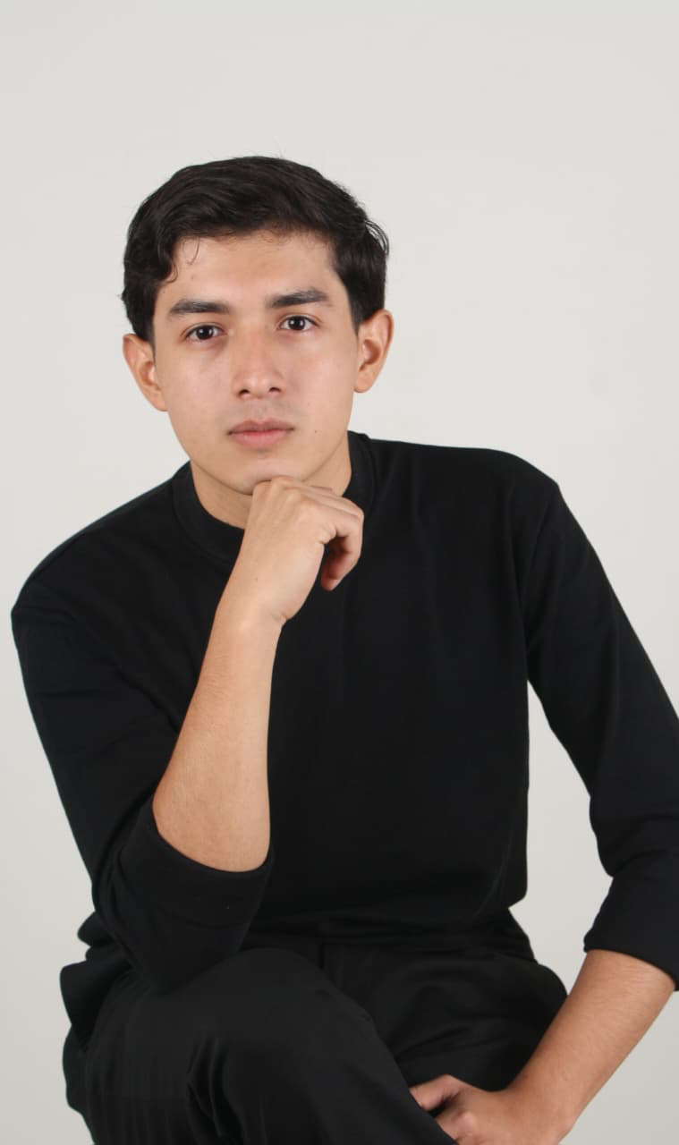

Proyectos de vinculación y voluntariados que asigna la universidad

Hacer alianzas con empresas para realizar actividades dentro de la universidad para motivar a los colegas, buscar oportunidades y escuchar las propuestas e ideas de cada uno.

Andar en rutas, escuchar música, salir o viajar

Daniela Beatriz Figueroa Valenzuela

Mercadotecnia y negocios internacionales

Tercer año

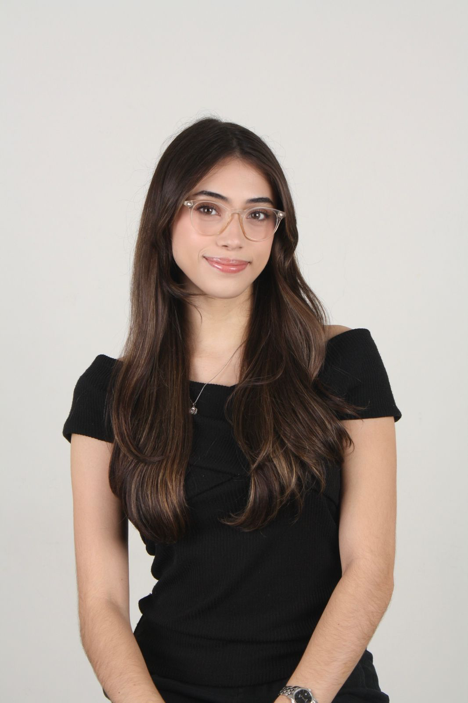

Liderazgo en trabajos en equipo, fomentando la organización, la motivación y la resolución de conflictos.

Fortalecer la presencia digital de mkt a través de contenido informativo, creativo y cercano a los estudiantes.

Escuchar musica, ver películas y repostería

Monica Lideny Chávez Gómez - Tesorera

Mercadotecnia y Negocios Internacionales

2do año

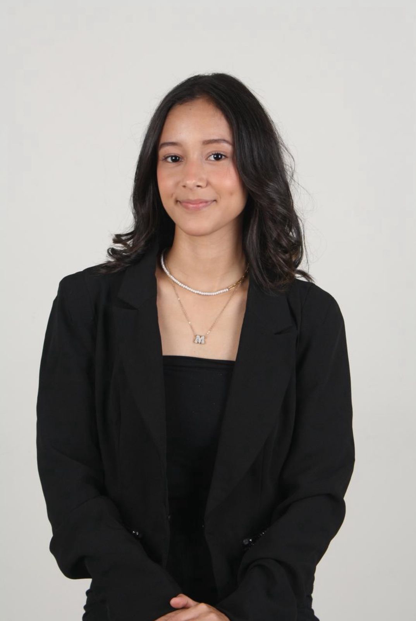

• Experiencia académica o de liderazgo: Participación en Copa Jaguar (volleyball)

Aportaciones de Liderazgo en proyectos en horas de vinculación

•⁠ Principales propuestas o plan de trabajo: Dentro de la planilla ayudar a que haya mejor manejo económico y aportar ideas que ayuden a que la planilla demuestre ser la mejor.

Hobbies: pintar, leer y cocinar

Mario David Castellón González

FCAS

Licenciatura en mercadotecnia y negocios internacionales

Segundo año

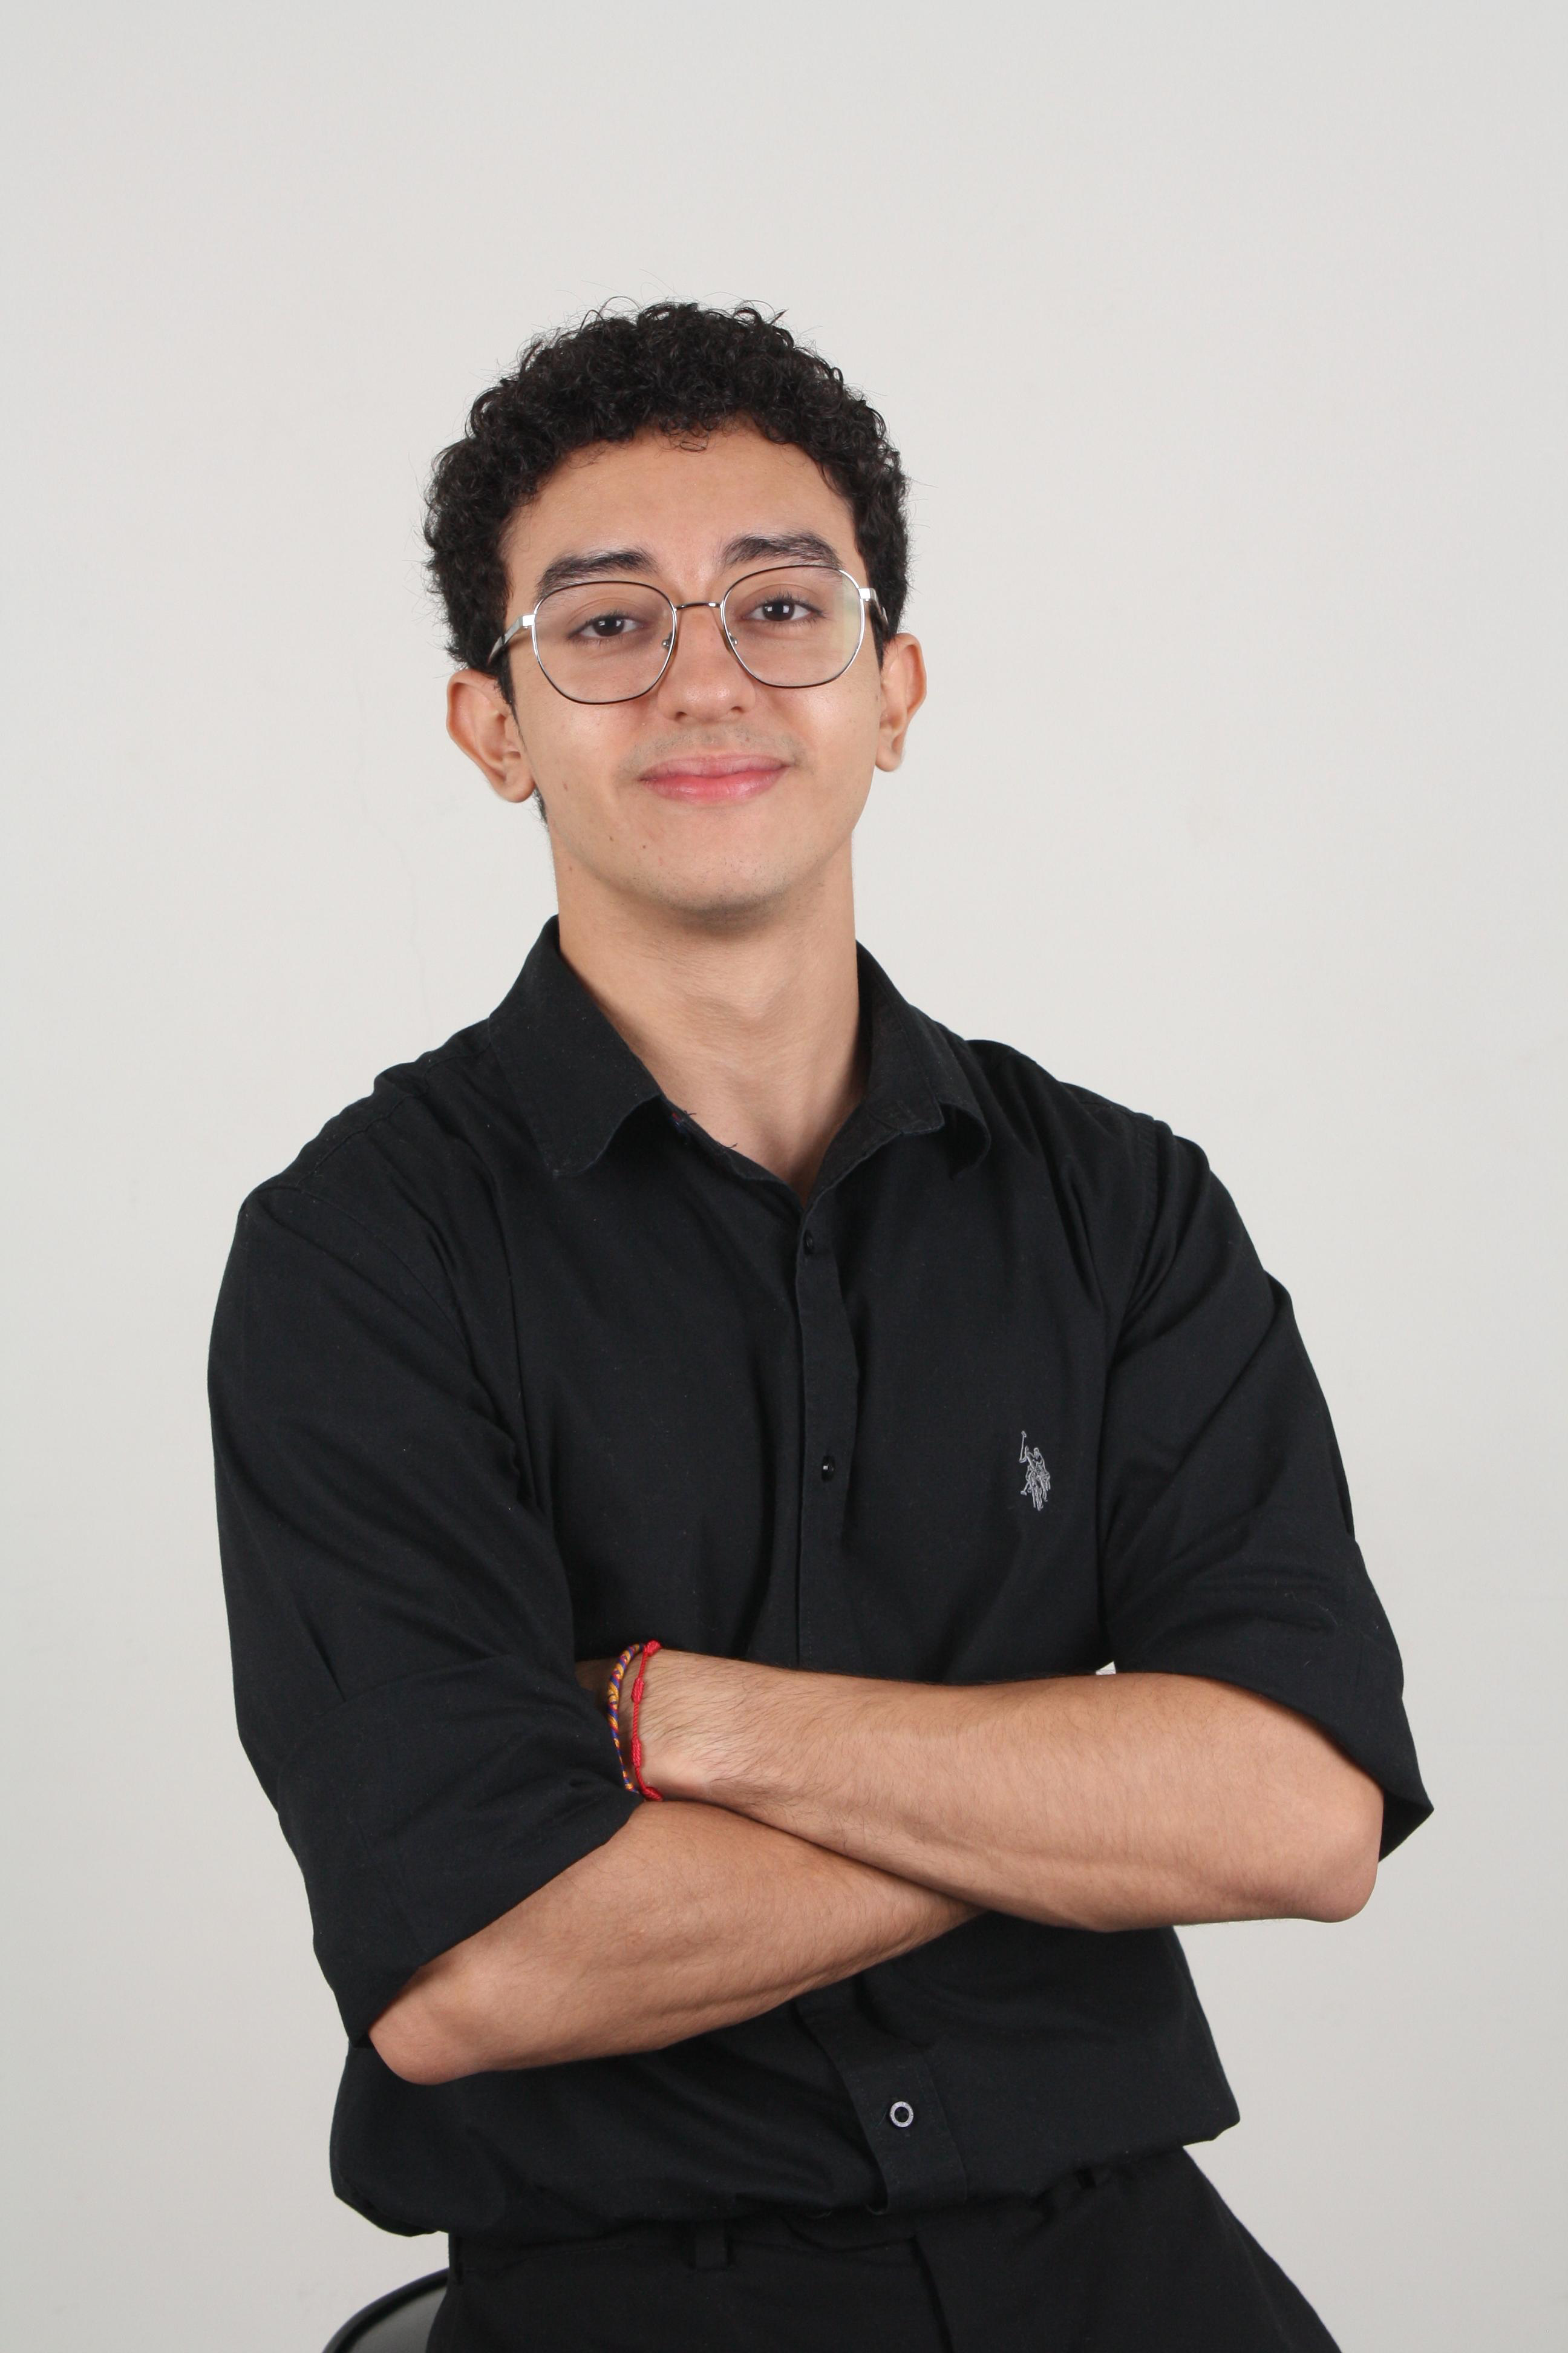

Realizar viajes académicos, activideades para apoyar a los emprendedores de la U, traer profesionales que nos ayuden o nos enseñen sobre diferentes áreas de trabajo en nuestra carrera

Mis hobbies son ir al gimnasio, jugar tennis, jugar videojuegos, suelo ver películas y series me llama la atención la ciencia ficción y me gusta mucho salir con mis amigos

**Nombre:**

Maria Jose Chinchilla Santos.

**Carrera:**

Mercadotecnia y Negocios Internacionales

Año: 3 año



Experiencia académica:

Practica Profesional.

Ganadora del Business Showcase Pitch

Investigaciones de mercado

**Propuestas:**

Optimizar la comunicación interna

Transparencia y orden documental

Gestion eficiente, Apoyar a la planilla

Fortalecer la participación estudiantil

**Hobbies:**

Leer

Aprender cosas nuevas, Viajar, Socializar

Charlton White, coordinador de deportes

**Carrera:**

Mercadotecnia y Negocios Internacionales

Año: 2 año

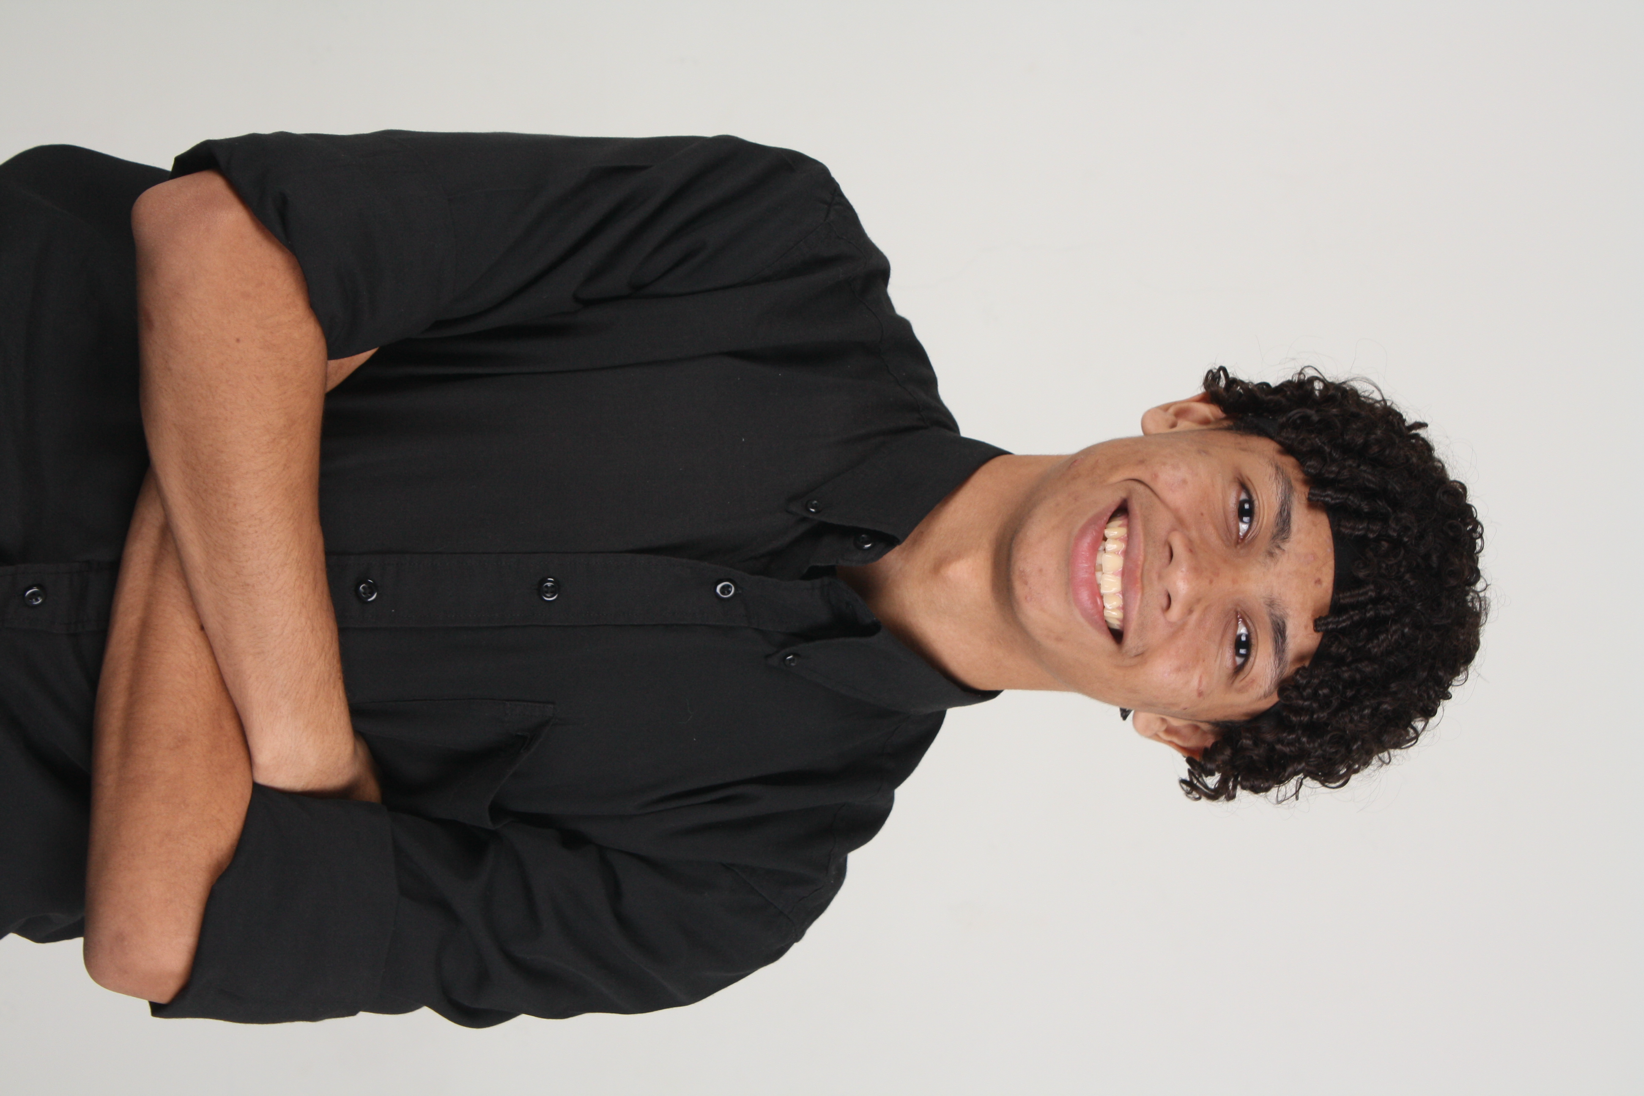

Soy preseleccionado nacional y capitan del Equipo Representante de basketball

-He ganado muchos trofeos, ligas y torneos a nivel local, regional y a nivel nacional

**Propuestas:**

Optimizar la practica de deportes

Impulzar a nuestro colegas en la practica de deportes

Hobbies: jugar basketball, practicar deportes